La méthode Agile Scrum
Guide complet et étude de cas – Projet « Scrum en théâtre »
Lucien Nzeutom
MSc IA & Data – La Plateforme_, Marseille
Octobre 2026

1. Introduction
Ce guide présente la méthode Scrum, puis l'applique à un cas fictif : la gestion du projet MonTuteur IA, un assistant pédagogique intelligent. Ma source principale est le Guide Scrum officiel de Ken Schwaber et Jeff Sutherland (version 2020). Je garde les termes anglais tels quels : Product Owner, Sprint, Daily Scrum, Increment, etc.

Qu'est-ce que Scrum ?
Scrum est un cadre de travail léger qui aide les personnes, les équipes et les organisations à générer de la valeur grâce à des solutions adaptatives pour des problèmes complexes.
Scrum est un cadre de travail (framework) : il fixe des rôles, des événements et des artefacts, mais il ne dit pas comment faire le travail technique. Chaque équipe choisit ses outils et ses pratiques à l'intérieur de ce cadre.

Un peu d'histoire
- 1986 : Hirotaka Takeuchi et Ikujiro Nonaka publient un article sur une nouvelle façon de développer des produits, plus rapide et plus flexible. Ils la comparent à une mêlée de rugby (« scrum » en anglais) : toute l'équipe avance ensemble.
- Début des années 1990 : Ken Schwaber et Jeff Sutherland développent Scrum et le présentent en 1995 à la conférence OOPSLA.
- 2001 : 17 développeurs rédigent le Manifeste pour le développement Agile. Scrum devient l'une des méthodes agiles les plus connues.
- 2010 : première version du Guide Scrum.

Comment ça marche, en résumé
Le projet est découpé en cycles courts de durée fixe (un mois maximum) appelés Sprints. Le Guide Scrum résume le fonctionnement en quatre étapes :
- Le Product Owner classe par ordre de priorité le travail à faire dans le Product Backlog.
- L'équipe transforme une partie de ce travail en un Increment utilisable pendant un Sprint.
- L'équipe et les parties prenantes regardent le résultat et s'adaptent pour le Sprint suivant.
- On recommence.

Objectif
L'objectif de Scrum est de livrer de la valeur régulièrement tout en s'adaptant aux changements. Au lieu de tout planifier au début et de livrer à la fin, on livre un morceau utilisable à chaque Sprint et on corrige la trajectoire grâce aux retours. On réduit ainsi le risque de passer des mois sur un produit qui ne correspond pas au besoin.
 | Gestion de projet classique (cycle en V / cascade) | Scrum
Planification | Tout est planifié au début | Planification à chaque Sprint
Livraison | Une seule livraison, à la fin | Un Increment utilisable à chaque Sprint
Changements | Coûteux et évités | Attendus et intégrés
Retours du client | Surtout à la fin | À chaque Sprint Review

Les principes
Scrum repose sur deux idées de base :
- L'empirisme : la connaissance vient de l'expérience. On prend les décisions à partir de ce qu'on observe réellement, et non à partir de suppositions.
- La pensée Lean : on réduit le gaspillage et on se concentre sur l'essentiel.
De là découlent quelques principes de fonctionnement :
- Itératif et incrémental : on avance par petits cycles et le produit grandit par morceaux utilisables.
- Timeboxing : chaque événement a une durée maximale fixée à l'avance.
- Autogestion : l'équipe décide elle-même qui fait quoi, quand et comment.
- Pluridisciplinarité : l'équipe réunit toutes les compétences nécessaires pour livrer.
Quatre valeurs du Manifeste Agile :
On valorise… | …plus que
Les individus et leurs interactions | Les processus et les outils
Des logiciels opérationnels | Une documentation exhaustive
La collaboration avec les clients | La négociation contractuelle
L'adaptation au changement | Le suivi d'un plan

Les trois piliers
Pilier | Ce que ça veut dire | Exemple concret
Transparence | Le travail et son avancement sont visibles par tous ceux qui le font et ceux qui le reçoivent. | Un tableau où chacun voit les tâches à faire, en cours et terminées.
Inspection | On vérifie souvent l'avancement et les résultats pour détecter les problèmes tôt. | Le Daily Scrum chaque matin, la Sprint Review à la fin du Sprint.
Adaptation | Si quelque chose ne va pas, on corrige le plus vite possible. | On change les priorités du backlog après les retours du client.

Les cinq valeurs
Le Guide Scrum précise que Scrum fonctionne si l'équipe applique réellement ces cinq valeurs :
Valeur | Explication
Engagement | L'équipe s'engage à atteindre ses objectifs et ses membres se soutiennent.
Focus | On se concentre sur le travail du Sprint pour avancer le plus possible vers l'objectif.
Ouverture | L'équipe et les parties prenantes parlent ouvertement du travail et des difficultés.
Respect | Les membres se respectent comme des personnes compétentes et autonomes.
Courage | On ose dire les problèmes, prendre les bonnes décisions et s'attaquer aux sujets difficiles.

Ces valeurs créent la confiance, et c'est cette confiance qui rend possibles la transparence, l'inspection et l'adaptation.

Pourquoi utiliser Scrum pour nos projets
À La Plateforme, on enchaîne des projets courts, souvent en groupe, avec des consignes qui se précisent au fil des jours. Je pense que Scrum est adapté à ce contexte, pour plusieurs raisons.
On sait toujours où on en est. Avec un tableau visible par tout le monde, on voit ce qui est fait, ce qui reste et qui travaille sur quoi. On évite de découvrir la veille du rendu qu'une partie n'a pas été faite.
On s'adapte quand les consignes changent. Quand un formateur précise une attente en cours de projet, on met à jour le backlog et on change les priorités au lieu de tout recommencer.
On livre quelque chose à chaque étape. En travaillant par Sprints, on a toujours une version qui fonctionne. Même si on manque de temps à la fin, on rend un travail cohérent plutôt qu'un projet inachevé.
On communique mieux. Un Daily Scrum de 15 minutes chaque matin suffit pour repérer les blocages et éviter que deux personnes fassent la même chose.
On progresse d'un projet à l'autre. La rétrospective nous oblige à identifier ce qui n'a pas marché et à le corriger pour la suite.
C'est utile pour l'alternance. Scrum est très utilisé en entreprise, et beaucoup d'offres en data le demandent. J'ai moi-même passé la certification PSM I, et ce que j'ai appris m'est déjà utile dans nos projets en groupe. L'appliquer dès maintenant, c'est arriver en entreprise en connaissant déjà les rituels.
Scrum a aussi des limites. Il demande de la discipline pour tenir les événements, et il n'est pas adapté à tous les travaux : pour des tâches répétitives ou très courtes, Kanban est souvent plus simple. Seul, on garde surtout le backlog, les Sprints courts et la rétrospective. Mais pour nos projets en groupe de plusieurs jours, je pense que ça vaut vraiment la peine d'essayer.

2. Les rôles

Composition de l'équipe
La Scrum Team est une petite équipe, en général 10 personnes au maximum. Elle se compose d'un Product Owner, d'un Scrum Master et de Developers. Il n'y a ni hiérarchie ni sous-équipe : c'est une seule unité qui travaille sur un seul objectif à la fois, l'Objectif de Produit.
L'équipe est pluridisciplinaire (elle a toutes les compétences nécessaires) et autogérée (elle s'organise elle-même). Si l'équipe devient trop grande, on la divise en plusieurs Scrum Teams qui partagent le même produit, le même backlog et le même Product Owner.

Les trois rôles
Rôle | Ce qu'il fait | Pourquoi il est important
Product Owner (PO) | Définit l'Objectif de Produit.  Rédige et classe les éléments du Product Backlog.  S'assure que le backlog est clair pour tous.  Représente les parties prenantes. | C'est lui qui décide de ce qui apporte le plus de valeur. Sans lui, l'équipe risque de développer des choses inutiles. C'est une seule personne.
Scrum Master (SM) | Aide l'équipe à appliquer Scrum correctement.  Lève les obstacles qui bloquent l'équipe.  S'assure que les événements ont lieu.  Aide le PO à gérer le backlog. | Il garantit l'efficacité de l'équipe. C'est un « leader au service de l'équipe », et non un chef de projet qui distribue les tâches.
Developers | Créent le plan du Sprint (Sprint Backlog).  Réalisent le travail et livrent l'Increment.  Respectent la Definition of Done.  Adaptent leur plan chaque jour. | Ce sont eux qui produisent la valeur.

Les parties prenantes
Les parties prenantes (clients, utilisateurs, financeurs, direction…) ne font pas partie de la Scrum Team, mais elles sont importantes : elles expriment les besoins au Product Owner et donnent leur avis lors de la Sprint Review.

3. Les événements
Événement | Quand | Durée max. | Qui | But
Sprint | En continu, les Sprints s'enchaînent | 1 mois | Toute l'équipe | Transformer des idées en un Incrément utilisable
Sprint Planning | Début du Sprint | 8 h | Toute l'équipe | Définir l'Objectif de Sprint et le plan
Daily Scrum | Chaque jour | 15 min | Developers | Faire le point sur l'avancement et adapter le plan
Sprint Review | Fin du Sprint | 4 h | Équipe + parties prenantes | Montrer le résultat et recueillir les retours
Sprint Retrospective | Tout à la fin du Sprint | 3 h | Toute l'équipe | Améliorer la façon de travailler
Les durées sont celles d'un Sprint d'un mois ; pour un Sprint plus court, les événements sont plus courts.

Le Sprint
C'est le cœur de Scrum : une période fixe d'un mois maximum (souvent deux semaines). Un nouveau Sprint commence dès que le précédent se termine. Pendant le Sprint, on ne change rien qui remettrait en cause l'Objectif de Sprint et on ne baisse pas la qualité. Seul le Product Owner peut annuler un Sprint, si son objectif n'a plus de sens.

Le Sprint Planning
Il lance le Sprint. Toute l'équipe répond à trois questions :
- Pourquoi ce Sprint est-il important ? L'équipe fixe l'Objectif de Sprint.
- Quoi ? Les Developers choisissent les éléments du Product Backlog qu'ils peuvent réaliser.
- Comment ? Ils découpent ces éléments en tâches, souvent d'une journée ou moins.
Le résultat (objectif + éléments choisis + plan) forme le Sprint Backlog.

Le Daily Scrum
Une réunion de 15 minutes, chaque jour, au même endroit et à la même heure, pour les Developers. On regarde si on avance vers l'Objectif de Sprint et on ajuste le plan de la journée. Les trois questions classiques : qu'ai-je fait hier ? que vais-je faire aujourd'hui ? qu'est-ce qui me bloque ?

La Sprint Review
L'équipe présente ce qu'elle a réalisé aux parties prenantes : on discute des retours et on peut modifier le Product Backlog en conséquence.

La Sprint Retrospective
Elle clôt le Sprint. L'équipe parle de sa façon de travailler (et non du produit) : ce qui a bien marché, ce qui a posé problème, et ce qu'on change au prochain Sprint. Les améliorations les plus utiles peuvent être ajoutées directement au Sprint Backlog suivant.

4. Les artefacts et les outils

Les trois artefacts
Les artefacts représentent le travail ou la valeur produite. Ils rendent l'information visible pour tout le monde.
Artefact | Définition | Qui s'en occupe | Engagement
Product Backlog | Liste ordonnée et évolutive de tout ce qui est nécessaire pour améliorer le produit. C'est la seule source de travail de l'équipe. | Product Owner | Objectif de Produit : l'état futur du produit que l'équipe vise à long terme.
Sprint Backlog | Objectif de Sprint (pourquoi) + éléments choisis (quoi) + plan d'action (comment). Mis à jour pendant tout le Sprint. | Developers | Objectif de Sprint : le but unique du Sprint.
Increment | Étape concrète et utilisable vers l'Objectif de Produit. Il s'ajoute aux Increments précédents. | Developers | Definition of Done : les critères de qualité à remplir pour que le travail compte comme « fini ».

Les outils
Outil | À quoi il sert
Tableau Scrum / Kanban | Visualiser les tâches par colonnes (À faire, En cours, Fait).
Trello, Jira, GitHub Projects, Azure DevOps, Notion | Gérer le backlog, les user stories et les Sprints en ligne.
User stories | Décrire les besoins du point de vue de l'utilisateur.
Planning poker | Estimer ensemble la taille des user stories en story points.
Burndown chart | Suivre le travail restant pendant le Sprint.
Diagramme de Gantt | Donner une vue d'ensemble du calendrier (jalons, Sprints). Il peut servir pour communiquer les grandes dates.

Les mots clés
User story : une courte description d'un besoin, écrite du point de vue de l'utilisateur, sur le modèle « En tant que [utilisateur], je veux [action] afin de [bénéfice] ». On y ajoute des critères d'acceptation qui disent quand la story est validée.
Story points : une unité d'estimation relative de l'effort nécessaire pour réaliser une user story (complexité, quantité de travail, incertitude). On utilise souvent la suite de Fibonacci (1, 2, 3, 5, 8, 13…) et le planning poker. Le total des points terminés par Sprint donne la vélocité de l'équipe.
Definition of Done (DoD) : la liste des critères qu'un élément doit remplir pour être considéré comme terminé. Si un élément ne la respecte pas, il ne peut pas être présenté en Sprint Review et retourne dans le Product Backlog.
Burndown chart : un graphique qui montre le travail restant en fonction du temps. L'axe horizontal représente les jours du Sprint, l'axe vertical les story points restants (exemple dans l'étude de cas).
Méthode Kanban : une méthode de gestion visuelle née chez Toyota. Le travail est affiché sur un tableau divisé en colonnes et chaque tâche avance de gauche à droite. Ses principes : visualiser le flux de travail, limiter le travail en cours (par exemple 3 tâches maximum dans « En cours ») et améliorer le flux en continu. Contrairement à Scrum, Kanban n'a ni Sprints ni rôles imposés. Les deux se combinent souvent : beaucoup d'équipes Scrum utilisent un tableau Kanban pour suivre leur Sprint Backlog.

5. Étude de cas : MonTuteur IA
Pour la mise en situation, je simule la gestion du projet d'un assistant pédagogique intelligent. On ne développe pas l'outil : on joue uniquement la partie gestion de projet.
MonTuteur IA : Un assistant qui repère les difficultés des élèves de 4e en maths et leur propose des exercices adaptés. Objectif de Produit : « Un élève de 4e travaille ses points faibles en maths, et son professeur suit sa progression. »

Les rôles
Personnage | Rôle | Ce qu'il fait
Sarah | Product Owner | Décide des priorités du Product Backlog.
Lucien | Scrum Master | Anime les événements et lève les obstacles.
Karim | Developer (IA) | Construit le modèle qui recommande les exercices.
Julie | Developer (appli) | Développe et teste l'application.
Mme Durand | Professeure (partie prenante) | Utilise l'outil avec sa classe et donne son avis.

Les phases
Phase | Quand | Contenu
Sprint 0 – Cadrage | Semaine 1 | Vision, équipe, premier Product Backlog
Sprint 1 | Semaines 2-3 | Quiz de diagnostic et exercices adaptés
Sprint 2 | Semaines 4-5 | Tableau de bord du professeur
Livraison et évaluation | Semaine 6 | Test dans une classe pilote, bilan
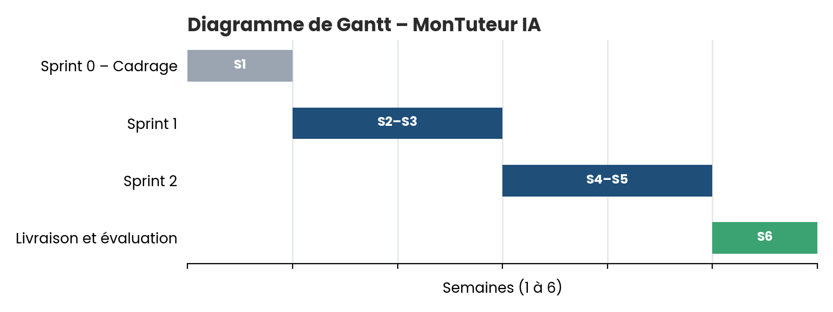

Le Product Backlog
La Product Owner classe les user stories avec la méthode MoSCoW (Must, Should, Could, Won't). Les Developers les estiment en story points.
ID | User story | Priorité | Points | Sprint
US1 | En tant qu'élève, je veux me connecter avec un code donné par mon professeur afin d'accéder à mon espace. | Must | 3 | Sprint 1
US2 | En tant qu'élève, je veux passer un quiz de diagnostic afin que l'outil repère mes points faibles. | Must | 5 | Sprint 1
US3 | En tant qu'élève, je veux recevoir des exercices adaptés à mes erreurs afin de progresser. | Must | 8 | Sprint 1
US4 | En tant que professeur, je veux voir les difficultés de ma classe sur un tableau de bord afin d'adapter mes cours. | Must | 5 | Sprint 2
US5 | En tant qu'élève, je veux un indice quand je me trompe afin de comprendre mon erreur. | Should | 3 | Sprint 2
US6 | En tant que parent, je veux un résumé chaque semaine afin de suivre les progrès de mon enfant. | Could | 3 | Sprint 2
US7 | En tant qu'élève, je veux discuter avec un chatbot afin de poser mes questions de cours. | Won't | 8 | Version 2

Definition of Done de l'équipe :
- Les critères d'acceptation sont validés par la Product Owner.
- Le code est relu et les tests passent.
- La fonctionnalité marche sur ordinateur et sur téléphone.

Les outils de gestion (factices)
Tableau Trello du Sprint 1, au 4e jour :
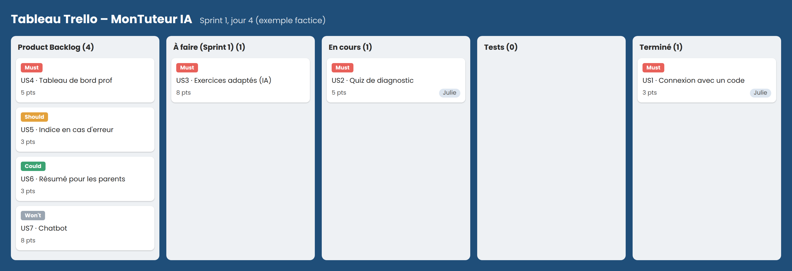
Burndown chart du Sprint 1. Le palier entre les jours 2 et 4 correspond au blocage repéré au Daily Scrum :
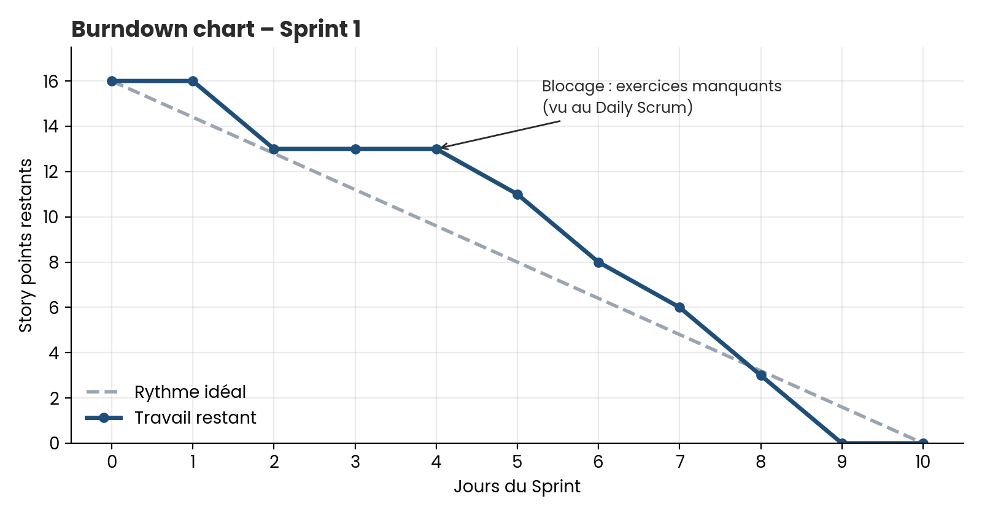

Les scènes
La représentation théâtrale suit un Sprint complet, en 6 scènes. Le script complet et la vidéo animée sont dans le dépôt GitHub.
Scène | Ce qui se passe
1. Sprint Planning | Début du Sprint 1 : on priorise les user stories.
2. Daily Scrum | 15 minutes, chaque matin.
3. Développement et tests | On code, on teste, on respecte la Definition of Done.
4. Sprint Review | Fin du Sprint 1 : on montre le prototype.
5. Sprint Retrospective | Comment mieux travailler au prochain Sprint ?.
6. Livraison et évaluation | Après 2 Sprints : test dans une classe pilote.

Sources
- Ken Schwaber et Jeff Sutherland, Le Guide Scrum, novembre 2020 (version française)
- Manifeste pour le développement Agile de logiciels (2001)
- Atlassian – Qu'est-ce que Scrum et comment se lancer
- Asana – Méthode Scrum : présentation et avantages
- Vidéo – Méthode Kanban, explication avec exemple
- Hirotaka Takeuchi et Ikujiro Nonaka, « The New New Product Development Game », Harvard Business Review, 1986

